NAMA : ZAMZAM MIFTAHUL FAOZ

NIM : 2100018381

KELAS : H

SLOT : RABU, 10.30

**LATIHAN PRAKTIKUM 7**

1. Program Class Sorting

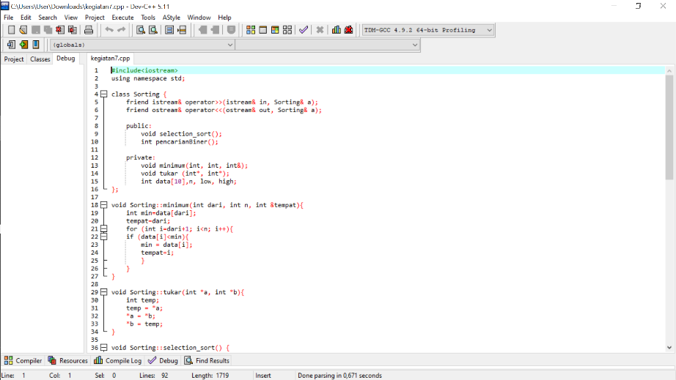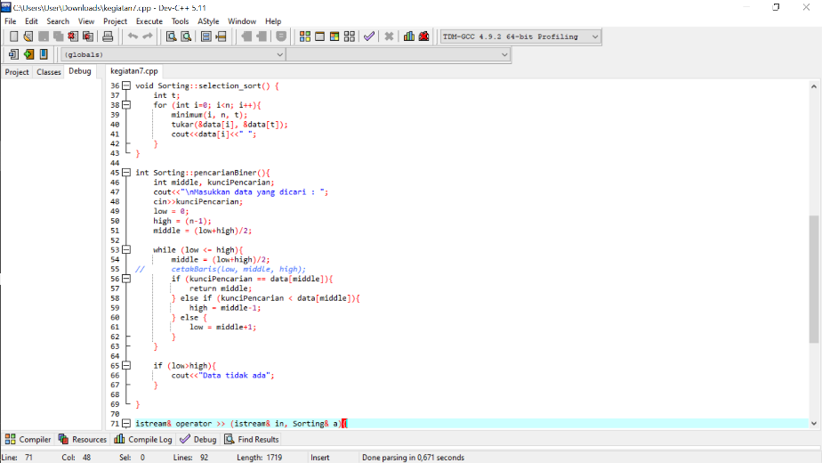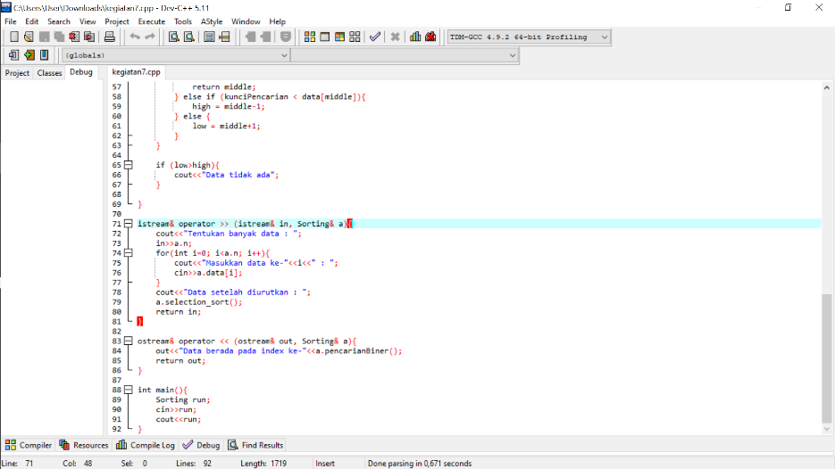

1. Output Program